UN SON AUDIOPHILE PRÉCIS ET SANS CONTRAINTE EN TOUT LIEU
Les nouveaux Sennheiser IE 200 - un choix idéal pour les audiophiles en quête de précision, de détails et de performances à la maison ou en déplacement.

Wedemark, 6 janvier 2023 – La gamme Sennheiser IE poursuit sa quête d'excellence avec son nouveau modèle IE 200. Ce dernier dispose d'un ADN très proche de celui de ses prestigieux homologues, mais entend offrir un plaisir d'écoute exceptionnel à un public plus large. Avec des détails, une clarté et un effet exceptionnel, les utilisateurs peuvent désormais s'attendre à une qualité et à des fonctions traditionnellement réservées aux équipements haut de gamme.

« Les Sennheiser IE 200 sont une invitation pour que chacun puisse profiter d'un son haut de gamme », déclare Jermo Koehnke, chef de produit Audiophile chez Sennheiser. « Grâce à une reproduction audio équilibrée et fidèle à la réalité, les utilisateurs pourront percevoir les détails qui leur échappaient dans les écouteurs ordinaires. »
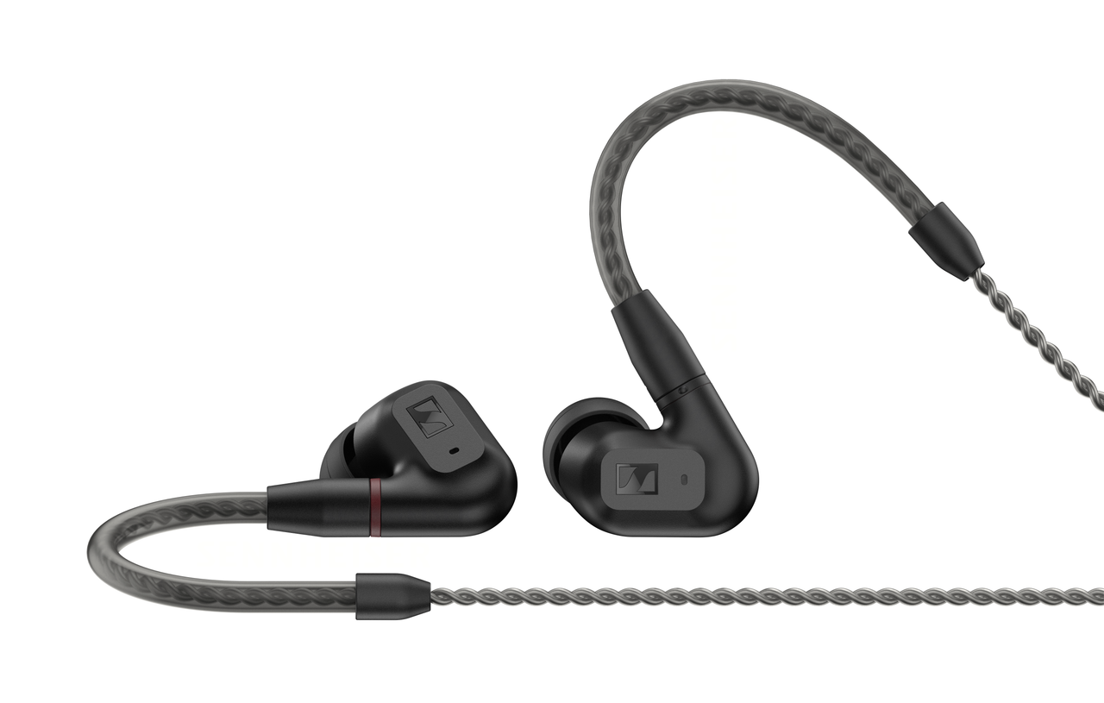
Une qualité conforme aux attentes des audiophiles
Les IE 200 permettent aux amateurs de hi-fi chevronnés et aux néophytes de vivre de nouvelles sensations en matière de qualité sonore. Basés sur 15 ans de technologie Sennheiser TrueResponse Transducer, les IE 200 disposent d'un transducteur à bande extra-large de 7 millimètres pour une qualité exceptionnelle. Marque de fabrique de la famille IE, le dernier-né de la gamme d'intra-auriculaires assure un son parfaitement équilibré et réaliste au sein d'un format ultra-compact.

Avec les IE 200, plus rien ne s'oppose à la découverte de nouveaux territoires sonores. La distorsion harmonique est presque inexistante, avec une courbe de réponse en fréquence naturelle que l'on trouve généralement dans des écouteurs sensiblement plus onéreux. En outre, ils conviennent à une grande variété de préférences d'écoute grâce à leur fonction unique de double réglage. Les audiophiles ont la possibilité de fixer les embouts fournis dans l'une des deux positions, ce qui leur permet de contrôler l'équilibre de leur expérience audio - de la réponse profonde et émotionnelle des basses à la présence d'aigus riches en texture.

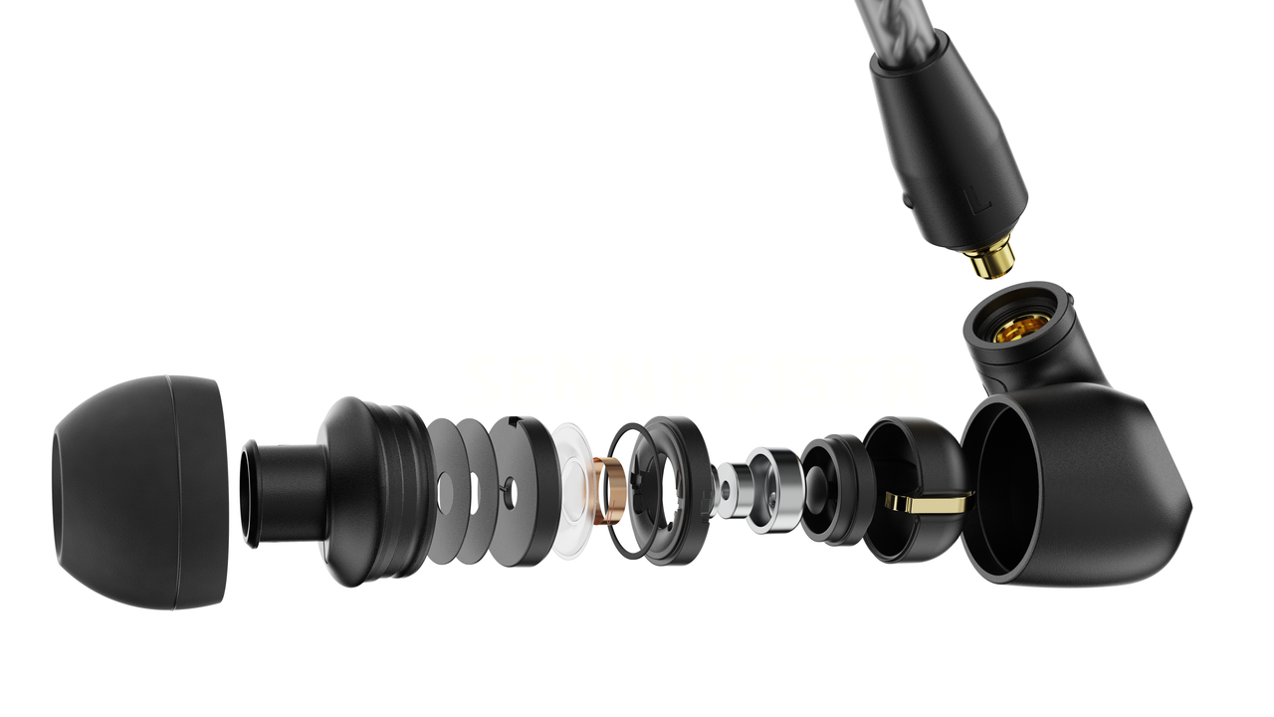

Confortablement connecté
Avec un ajustement exceptionnellement confortable, les IE 200 sont faits pour des sessions d'écoute ininterrompues. Capables de s'adapter à des oreilles de toutes tailles, leur conception discrète bénéficie d'une ergonomie éprouvée qui favorise une bonne étanchéité et un confort durable. Des embouts en mousse viscoélastique et en silicone, disponibles en plusieurs tailles, bloquent les distractions ambiantes tout en optimisant la réponse des basses fréquences. Un câble tressé amélioré réduit le bruit de manipulation et se termine par une fiche stéréo de 3,5 mm et des connecteurs MMCX pour une connexion à d'innombrables appareils audiophiles.

Prix et disponibilité
Les Sennheiser IE 200 seront disponibles en précommande dans le monde entier le 6 janvier 2023, et seront mis en vente à partir du 31 janvier 2023, avec un prix de vente conseillé de 149,90 euros.

À propos de la marque Sennheiser
Nous vivons et respirons l’audio. Nous sommes guidés par une passion, celle de créer des solutions audios qui font la différence. Façonner l’avenir de l’audio, faire vivre des expériences sonores remarquables à nos clients – c’est ce que la marque Sennheiser représente depuis plus de 75 ans. Les solutions audios professionnelles telles que les microphones, les systèmes de conférence, les technologies de streaming et les systèmes de monitoring font partie de l’activité́ de Sennheiser electronic GmbH & Co. KG. Tandis que les équipements grand public, comme les casques, les barres de son, les écouteurs et les aides auditives, sont développés et distribués par Sonova Holding AG sous la licence de Sennheiser.

www.sennheiser.com
www.sennheiser-hearing.com

À propos de Sonova Consumer Hearing
Sonova Consumer Hearing propose des écouteurs audio et des appareils auditifs haut de gamme - notamment sur le segment true wireless - ainsi que des casques audiophiles, des solutions auditives améliorées et des barres de son sous la marque Sennheiser. Cette activité fait partie intégrante du groupe Sonova, leader mondial des solutions auditives innovantes, dont le siège est en Suisse et qui emploie 17 000 personnes dans le monde.

Contact Local  L’Agence Marie-Antoinette  Julien Vermessen  Tel : 01 55 04 86 44  julien.v@marie-antoinette.fr | Contact Global  Sonova Consumer Hearing GmbH  Milan Schlegel  PR and Influencer Manager EMEA  Sennheiser Headphones & Soundbars  Tel : +49 (0) 5130 9490119  milan.schlegel@sennheiser-ce.com

